办公家具采购要求
品名 | 规格说明 | 单位 | 数量 | 单价 | 金额
办公桌 | 1800*950*760H,中纤板贴胡桃木皮，红色环保油漆，配置：主台+三抽活动柜+活动长柜。 | 套 | 1 | 1800 | 1800
办公椅 | 630*630*1200mm,黑色头层牛皮，橡木扶手，钢制可向后倾仰底盘，升降气杆，实木五星脚，底布采用尼龙材质，不易老化。 | 张 | 1 | 800 | 800
桌前椅 | 630*720*990mm，黑色环保皮，多层实木椅架。 | 张 | 1 | 400 | 400
三门书柜 | 1360*420*2100H,中纤板贴胡桃木皮，红色环保油漆，顶部和底部均为独立结构，厚度60mm，门板装饰条造型为弧形凸起，大木门内安装不锈钢挂衣杆并配置两块活动层板及一块固定层板。 | 组 | 1 | 1000 | 1000
三人沙发 | 2280*890*920mm，黑色环保皮，高泡海绵，实木内架，软包扶手，活动靠包座深可达750mm，底布采用尼龙材质，不易老化。 | 个 | 1 | 1300 | 1300
茶几 | 1200*600*430mm，中纤板贴胡桃木皮，红色环保油漆，实木茶几脚。 | 个 | 1 | 500 | 500
家具款式：
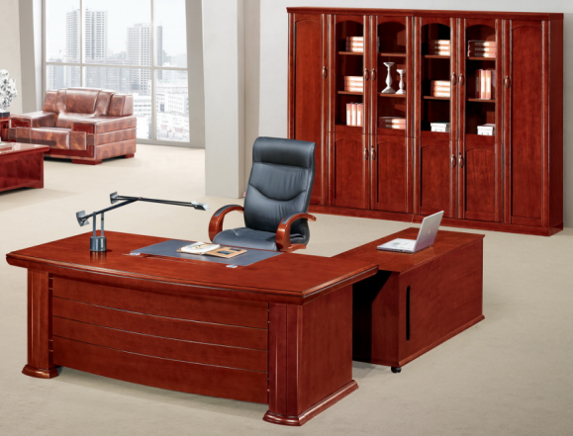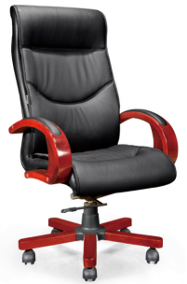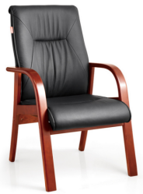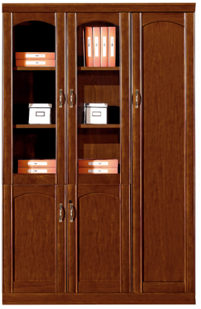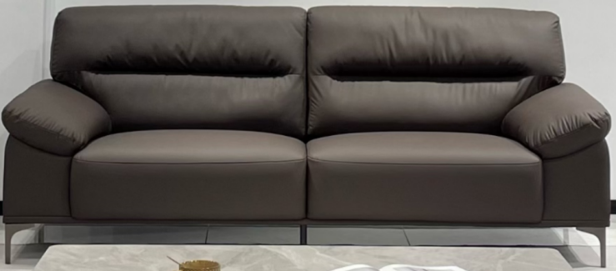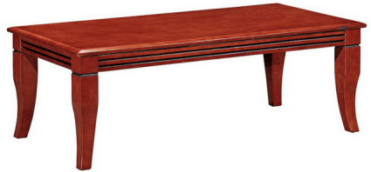
1、本次家具采购项目建议品牌为：赣新能、金榫头、中天俱匠，响应供应商可在三个品牌中选择一个品牌制造的产品参与竞价，竞价响应款式、规格、结构、用材等需与公告参数要求保持一致，
报价应包含税费、材料费、人工费、运输费、安装费等所有费用。
2、所供的款式、颜色、材质、尺寸大小等必须符合本《采购需求清单》的各项要求，如不相符则为虚假响应不予采纳。
3、合同签订后7天内送货至东华理工大学广兰校区指定办公室并安装到位，不接受快递快运等需用户代收货的非送货入户方式。
4、所供家具质量及环保性需保证符合国家标准，当用户单位对此次家具质量及环保性有疑问时有权委托第三方检测机构进行检测，所产生的检测费用由成交供应商承担，如检测结果低于国家标准，成交供应商无条件退货且按合同金额50%给予赔偿。
5、为保证产品正常使用，自验收合格后免费质保3年，质保期内1小时内响应，1个工作日内上门，1周内完成售后。
6、请认真查看采购需求后再进行响应，如果出现中标后无法供货或放弃中标资格的，将依法依规追究相应责任；交货时限、品质、售后等如未按《江西省政府采购电子卖场管理暂行办法》执行，则向平台和上级监管部门投诉。

